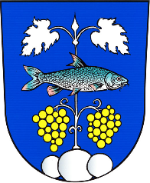

**OBEC PAVLOV**

**Zastupitelstvo obce Pavlov**

**Obecně závazná vyhláška obce Pavlov**

**o zřízení Obecní policie**

Zastupitelstvo obce Pavlov se na svém zasedání dne 7. 11. 2023 usnesením   
č. 8 usneslo vydat na základě ust. § 1 odst. 1 zákona č. 553/1991 Sb., o obecní policii, ve zněnípozdějších předpisů a v souladu s ust. § 10 písm. d) a ust. § 84 odst. 2 písmeno h) zákona č. 128/2000 Sb., o obcích (obecní zřízení), ve znění pozdějších předpisů, tuto obecně závaznou vyhlášku (dále jen „vyhláška“):

**Čl. 1**

V obci Pavlov se ke dni 1. 3. 2024 zřizuje Obecní policie Pavlov.

**Čl. 2**

Tato vyhláška nabývá účinnosti dnem 1. 3. 2024.

…………………………………… ………………………………….

JUDr. Pavel Műller, v.r. Zdeněk Duhajský, v.r.

místostarosta starosta